**TESTE DE AJUSTAMENTO OU ADERÊNCIA DO QUI-QUADRADO**

🡺 Teste de aderência da variável P1 à distribuição Uniforme: pretende-se testar se a proporção populacional de leitores de cada jornal semanário é igual

***Analyze***

***Nonparametric tests – Legacy Dialogs***

***Chi-Square***

***Test Variable list:* P1**

***Expected Values: All categories equal***

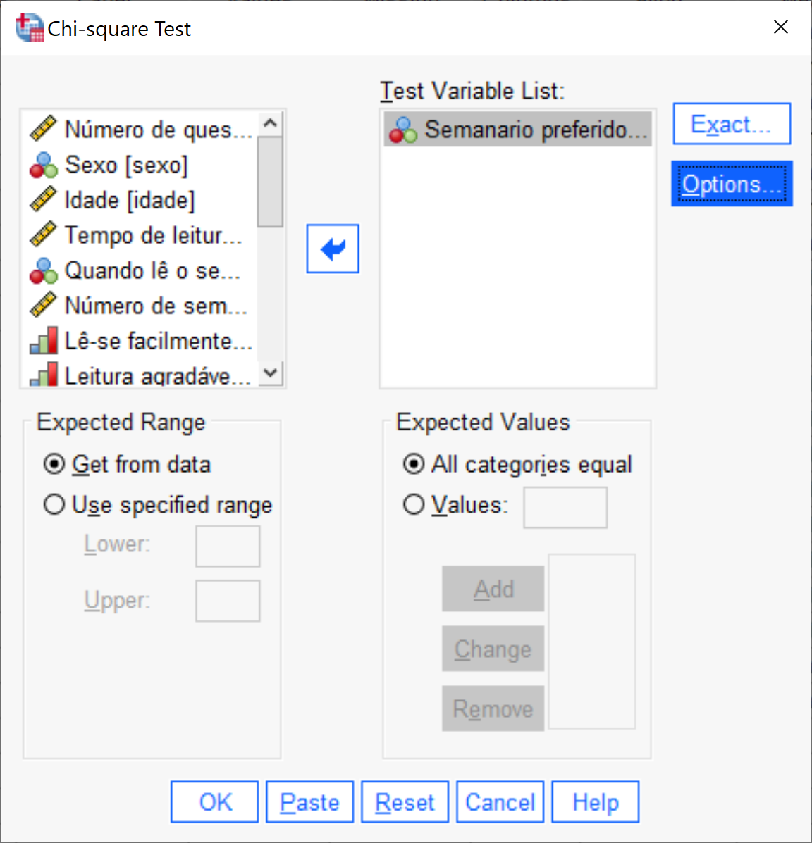

**OUTPUTS ______________________________________________________________________**

**Chi-Square Test**

**Frequencies**

Quadro de distribuição de frequências para as 3 categorias da variável:

- frequências observadas, Oi (*Observed N*)

- frequências esperadas no caso da hipótese nula ser verdadeira [distribuição uniforme das preferências pelos 3 jornais semanários], Ei (E*xpected N*)

- diferenças entre frequências observadas e esperadas (*Residual*)



Teste à aderência da variável P1 à distribuição uniforme:

**Hipóteses:**

Ho: A variável P1 segue distribuição uniforme na população de onde foi retirada esta amostra

H1: A variável P1 não segue distribuição uniforme na população

**Estatística do teste: **

c = nº categorias da variável

k = nº de parâmetros a estimar

**Valor da estatística do teste** = 12,500

**Graus de liberdade** = (3-0-1) = 2

**Nível de significância** = 0,05

**Decisão:** Asymp Sig=0,002 < 0,05 ⇒ Rejeitar H0, ou seja, a distribuição populacional das preferências pelos 3 semanários não é uniforme; dos resultados amostrais é possível verificar que os leitores preferem mais o jornal Expresso que os restantes dois jornais.

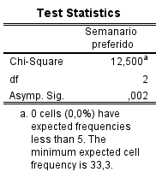

Condições de aplicação do teste de aderência do qui-quadrado:

- Não mais de 20% das frequências esperadas < 5

- Nenhuma frequência esperada < 1

Caso estas condições não se verifiquem poderá agrupar-se algumas das categorias da variável, por exemplo as que apresentam menores frequências esperadas

**TABELAS DE CONTIGÊNCIA E**

**TESTE À INDEPENDÊNCIA DE DUAS VARIÁVEIS QUALITATIVAS**

🡺 Cruzamento de duas variáveis (Sexo e P1) e teste à independência populacional das mesmas

***Analyze***

***Descriptive statistics***

***Crosstabs***

***Row:* Sexo**

***Column:* P1**

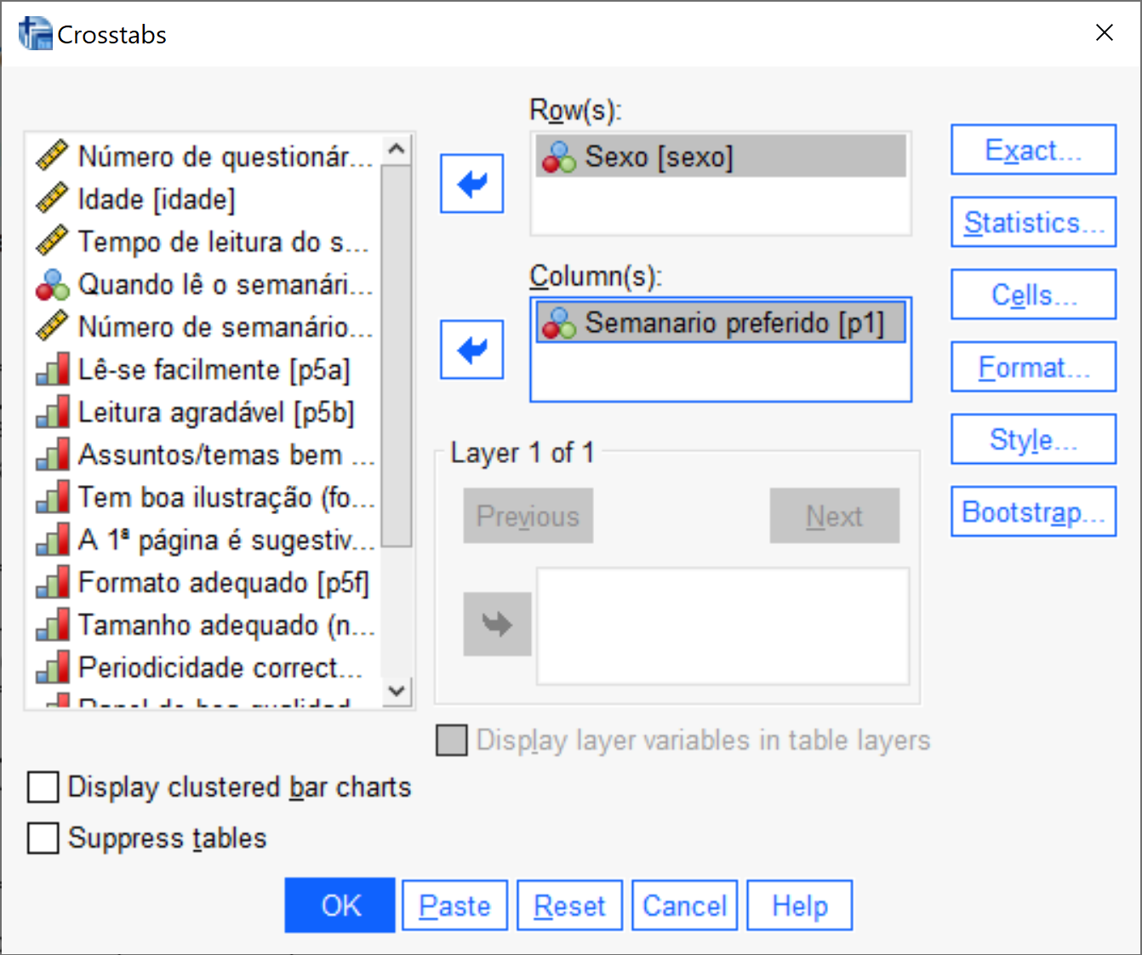

***Statistics: Chi-Square***

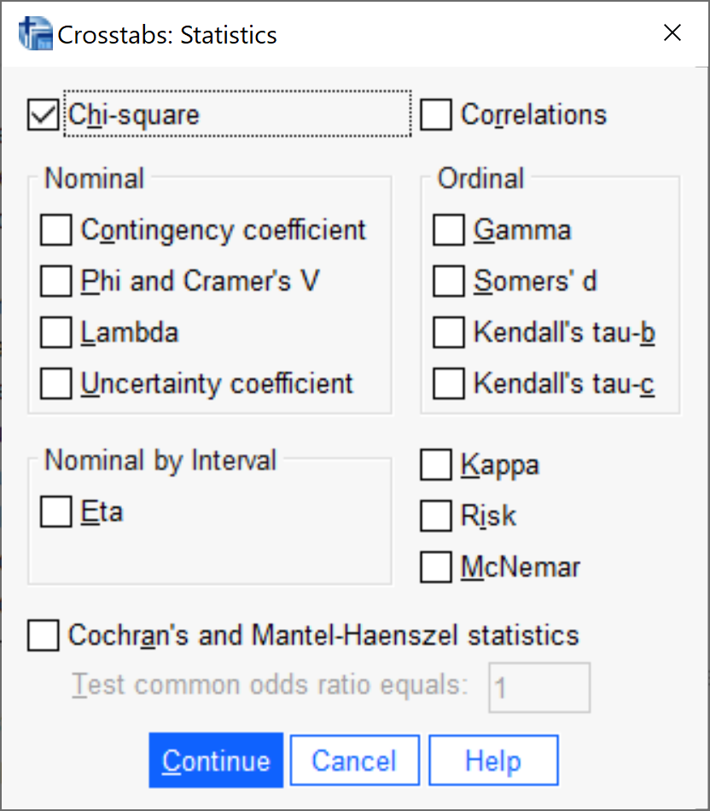

***Cells***

***Counts: Observed Expected***

***Percents: Row Colum Total***

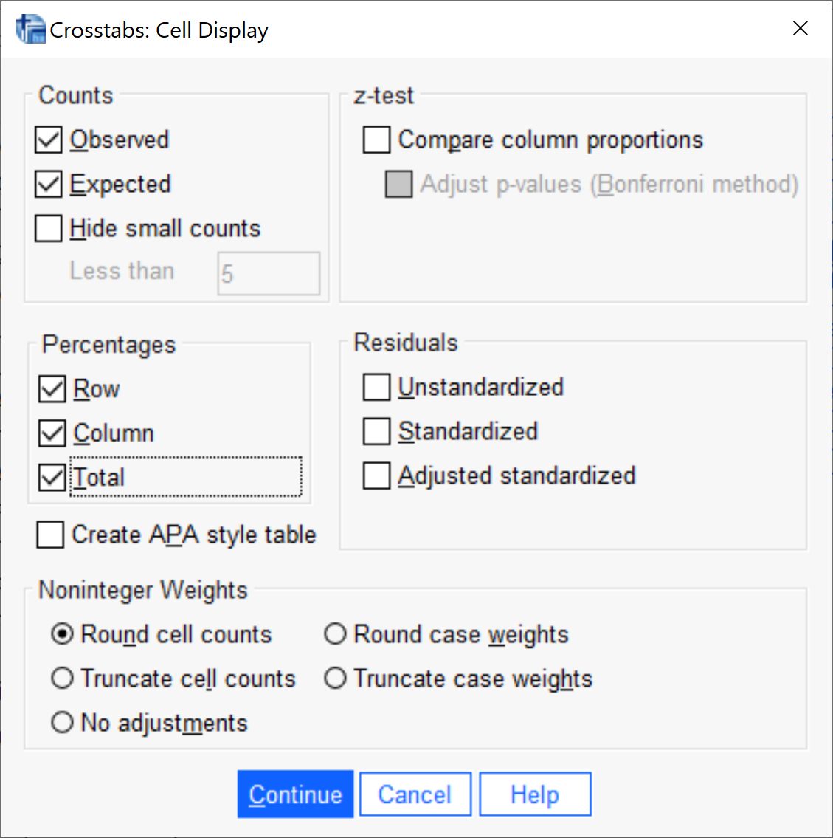

**OUTPUTS ______________________________________________________________________**

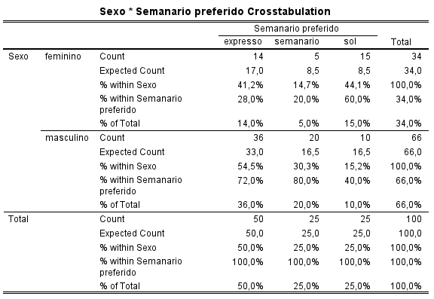

Tabela de contingência ou de dupla entrada com a seguinte informação:

- frequência observada na linha i e coluna j, Oij (*count*)

- frequência esperada no caso de independência entre as 2 variáveis, Eij (*expected count*)

- frequência relativa para cada categoria da variável Sexo (*% within Sexo*)

- frequência relativa para cada categoria da variável Semanário Preferido (*% within P1*)

- frequência relativa em relação à amostra total (*% of total*)

- frequências marginais em linha e em coluna (*total*)

Teste de hipóteses à independência de duas variáveis qualitativas:

**Hipóteses:**

Ho: As variáveis Sexo e Semanário preferido são independentes na população

H1: as duas variáveis não são independentes na população, ou seja, estão relacionadas

**Estatística do teste: **

c1 = nº categorias da variável 1

c2 = nº categorias da variável 2

**Valor da estatística do teste** = 10,517

**Graus de liberdade** = (3-1) x (2-1) = 2

**Nível de significância** = 0,05

**Decisão:** 0,005 < 0,05 ⇒ Rejeitar H0: as duas variáveis são independentes, ou seja, as categorias populacionais das duas variáveis estão relacionadas: a partir dos resultados amostrais é possível identificar que as preferências dos leitores femininos se concentram no Sol e no Semanário, enquanto que os leitores masculinos preferem sobretudo o Expresso e o Semanário; por outro lado, os leitores que preferem o Expresso e o Semanário são maioritariamente masculinos, enquanto que os leitores que preferem o Sol são, na maioria, femininos.

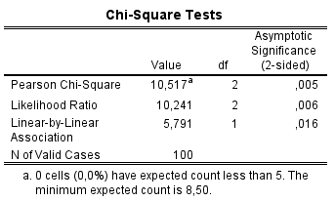

Condições de aplicação do teste de independência do qui-quadrado:

- Não mais de 20% dos cruzamentos (cells) deverão ter frequências esperadas < 5

- Nenhum cruzamento deverá ter frequência esperada < 1

**TESTE NÃO PARAMÉTRICO À IGUALDADE DE DUAS DISTRIBUIÇÕES**

🡺 PARA DUAS AMOSTRAS INDEPENDENTES: teste de Mann-Whitney à igualdade de distribuições do Tempo de leitura para os grupos feminino e masculino

***Analyze***

***Nonparametric Tests – Legacy Dialogs***

***2 Independent Samples***

***Test variable List:* P2**

***Grouping variable:* Sexo**

***Define groups: Group 1:* 0**

***Group 2:* 1**

***Test Type: Mann-Whitney U***

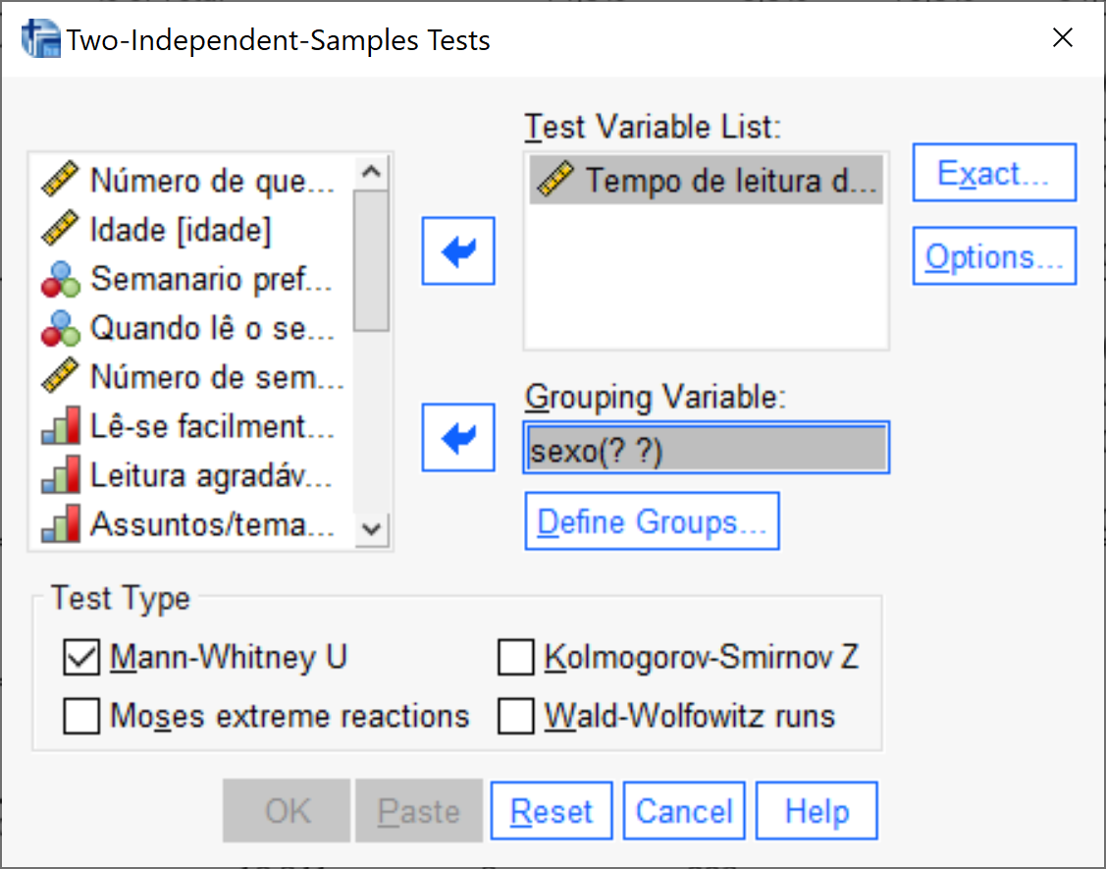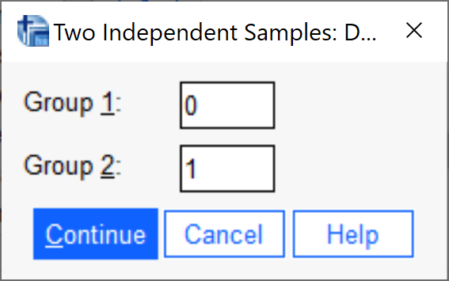

***Options:***

***Statistics:Descriptives***

***Missing Values: Exclude cases test by test***

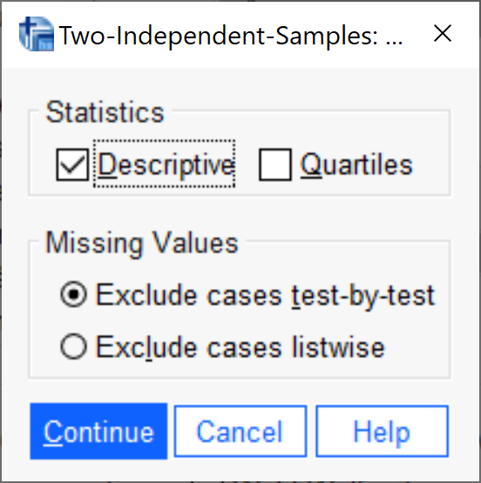

**OUTPUTS ______________________________________________________________________**

Estatísticas descritivas para cada uma das variáveis



**Mann-Whitney Test**

Teste de hipóteses à igualdade de duas distribuições populacionais:

**Hipóteses:**

Ho: a distribuição do Tempo de leitura dos semanários é igual para os grupos populacionais de leitores femininos e masculinos

H1: os dois grupos populacionais têm diferentes distribuições do Tempo de leitura dos semanários

**Estatísticas do teste:**

**Mann-Whitney  com ,** em que  é o posto ou número de ordem da *i*-ésima observação do grupo 1

**Wilcoxon ** em que  é o posto ou número de ordem da *i*-ésima observação do grupo de menor dimensão

**Wilcoxom W - aproximação à distribuição normal**



**Valor das estatísticas do teste** U= 888; W = 1483; Z = -1,715

**Nível de significância** = 0,05

**Decisão:** Asymp Sig=0,086 > 0,05 ⇒ Não Rejeitar H0: a distribuição do Tempo de leitura dos semanários é idêntica para os dois grupos populacionais de leitores: femininos e masculinos

Ordenações médias do Tempo de leitura dos semanários para cada grupo amostral

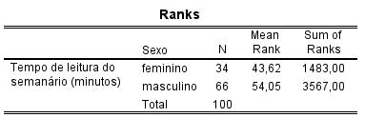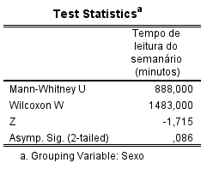

**TESTE NÃO PARAMÉTRICO À IGUALDADE DE MAIS DE DUAS DISTRIBUIÇÕES**

🡺 ANÁLISE *DE VARIÂNCIA NÃO-PARAMÉTRICA para 3 amostras independentes: teste de Kruskal-Wallis à igualdade de distribuições do Tempo de leitura para os grupos de leitores do Expresso, Semanário e Independente*

Analyze

***Nonparametric Tests – Legacy Dialogs***

***K Independent Samples***

***Test Variable list:*** P2

***Grouping Variable:*** P1

***Define range: Minimum:*** 1

***Maximum:*** 3

***Test Type:*** Kruskal-Wallis H

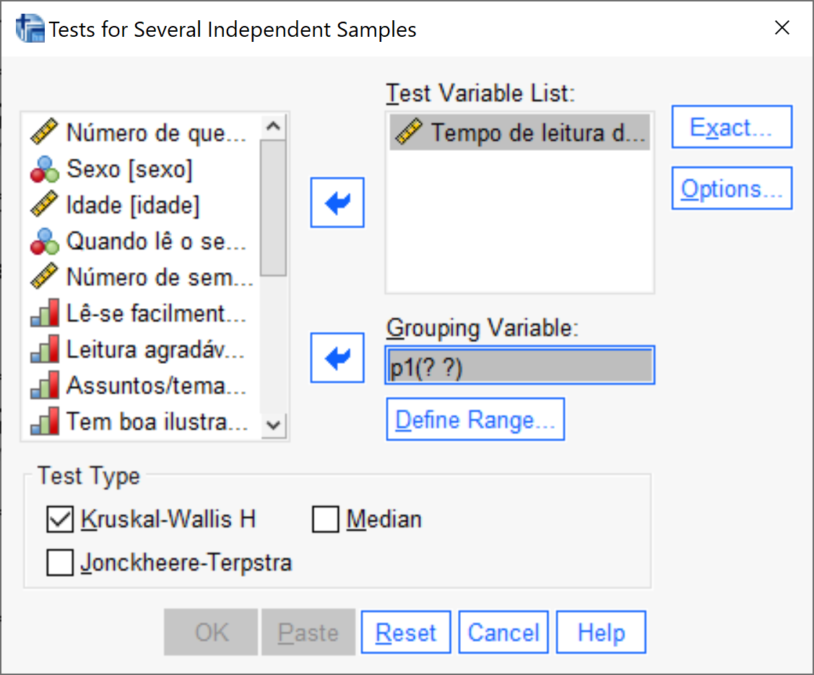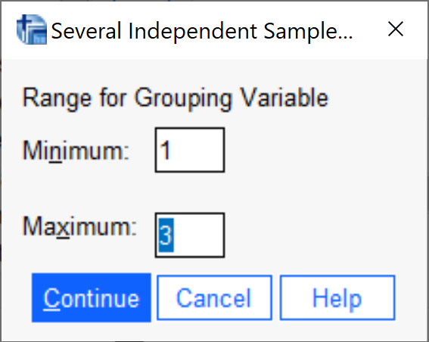

**OUTPUTS ______________________________________________________________________**

**Kruskal-Wallis Test**

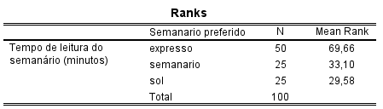

Ordenações médias do Tempo de leitura dos semanários para cada grupo amostral

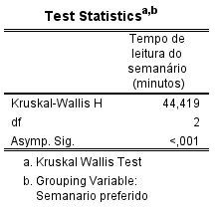

Teste de hipóteses à igualdade de três distribuições populacionais:

**Hipóteses:**

Ho: a distribuição do Tempo de leitura dos semanários é igual para os grupos populacionais de leitores do Expresso, Semanário e Sol

H1: os três grupos populacionais têm diferentes distribuições do Tempo de leitura dos semanários

**Estatística do teste:**



Onde  a soma dos postos das observações da *j*-ésima amostra (*j*=1,2,…,k), *g* representa o número de grupos de empates e *t* o número de observações em cada grupo de empates.

**Valor da estatística do teste** = 44,419

**Nível de significância** = 0,05

**Decisão:** Asymp Sig < 0,001 ⇒ Rejeitar H0, ou seja, a distribuição do Tempo de leitura dos semanários é diferente para pelo menos dois dos três grupos populacionais de leitores: Expresso, Semanário e Sol